# Request to Server 最大限制調整

**問題概述:**

**在開發時遇到一個情況，因為頁面中有個巨型表單，裡面還包含很多放圖片的input type=”file”的欄位，點擊儲存鈕後頁面一直沒有回應，也沒有跑道後端設的中斷點，所以問題就是發生在發出request的時候，查詢後原來是asp.net有預設request的大小，若要放寬標準，可以在webConfig中自行設定。**

**maxRequestLength:**

這個是用來設置單個請求的最大長度，單位為(Kb)。

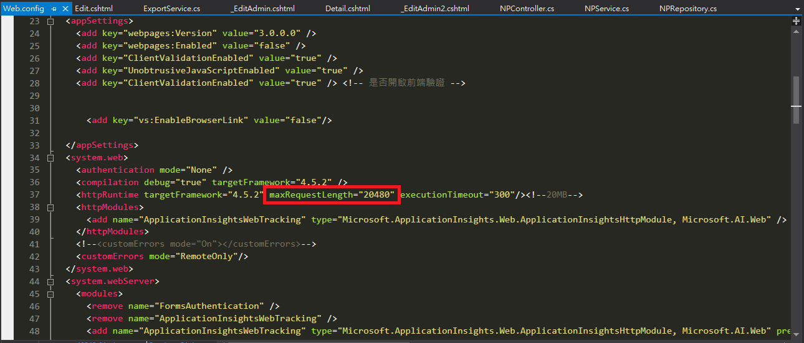

**maxAllowedContentLength:**

For IIS ，若是使用IIS，則還需要多設定maxAllowedContentLength，單位為(byte)。

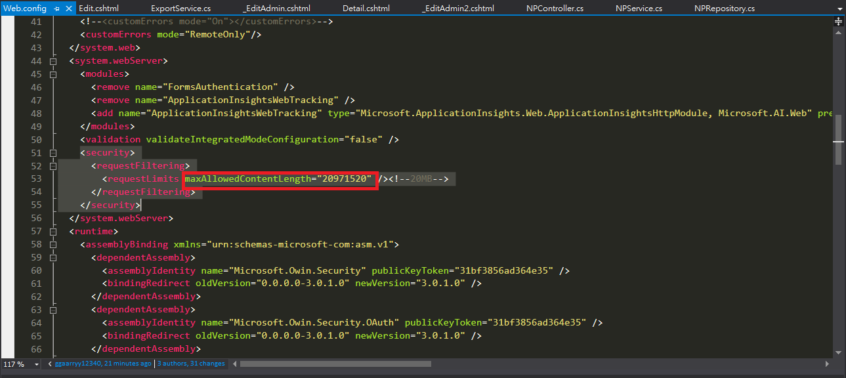

**備註:**

1. 最好是maxRequestLength和maxAllowedContentLength設置为一致的值。
2. maxRequestLength和maxAllowedContentLength單位一個是kb一個是byte。

**資料來源:**

[http://stackoverflow.com/questions/3853767/maximum-request-length-exceeded](http://stackoverflow.com/questions/3853767/maximum-request-length-exceeded%20)

<http://fanli7.net/a/bianchengyuyan/C__/20130220/309428.html>